**Дата**: 14.01.2025

**Клас**: 5-АБ

**Предмет**: англійська мова

**Тема:** Граматика. Past Simple Tense.

**Мета:** : формувати навички вживання лексичних одиниць по темі; удосконалювати навички читання, аудіювання й усного монологічного мовлення; розвивати пізнавальні інтереси учнів; виховувати інтерес до самостійного пошуку потрібної інформації, а також загальну культуру учнів.

**Вчитель**: Руда Д.В.

Хід уроку

1.Greeting

Good afternoon, guys! I’m pickled pink to see you. Are you ready to start our lesson? All set?

2. Повторення

***Словник:***

*To join a party-приєднатися до вечірки (джоін паті)*

*To wear costumes-одягати костюм(веар костюмс)*

*To have contests-змагатися(хев контестс)*

*To decorate a house-прикрашати будинок(декорейт е хауз)*

*To invite clowns-запросити клоуна(інвайт клаунс)*

*To win prizes-виграти призи( він прайзес)*

*To deserve-заслуговувати(дізьов)*

*Imaginary-уявний(імеджінері)*

*To symbolize- символізувати(сімбелайз)*

*A stranger- незнайомець(стренджер)*

*Strict- суворий(стрікт)*

*Survey- дослідження (сьовей)*

*Traffic-дорожній рух(трефік)*

*Traffic light-світлофор(трефік лайтс)*

*A timetable- розклад (таймтейбл)*

*To subtract – віднімати (себтрект)*

*Raw –сирий(ро)*

*Rich-багатий(річ)*

*Home town-рідне місто(хоум таун)*

*In honour of- на честь когось*

*Holy- святий(холі)*

*Honour-честь, ушановувати(онер)*

*However-проте(хавева)*

*Historical-історичний(хісторікал)*

.

Повторити irregular verbs.

|  |  |  |  |
| --- | --- | --- | --- |
| to say(сей) | Said(сед) | said | казати |
| to see(сі) | Saw(со) | Seen(сін) | бачити |
| to sell(сел) | Sold(солд) | sold | продавати |
| to send | sent | sent | надсилати |
| to set | set | set | встановлювати |
| to sew(сю) | Sewed(сюд) | sewn / sewed | шити |
| to shake(шейк) | Shook(шюк) | Shaken(шейкен) | трясти |
| to take(тейк) | Took(тук) | Taken(тейкен) | брати |
| to teach(тіч) | Taught(тод) | Taught(тод) | вчити |
| to tear(теар) | Tore(тор) | Torn(торн) | рвати |
| to tell(тел) | Told(толд) | told | розповідати |
| to think(сінк) | Thought(сот) | Thought(сот) | думати |
| to throw(сроу) | Threw(срю) | Thrown(сроун) | кидати |

3. Wаrm up / Listening

Уважно слухати аудіо трек і дати відповідь на питання вчителя <https://www.youtube.com/watch?v=ZvOJSh-sMtU&t=44s> .

4. Speaking

Дати усно відповіді на питання : <https://wordwall.net/uk/resource/59158864/english/past-simple-questions> .

5. Writing

Виконати вправу на повторення past simple tense та present simple.

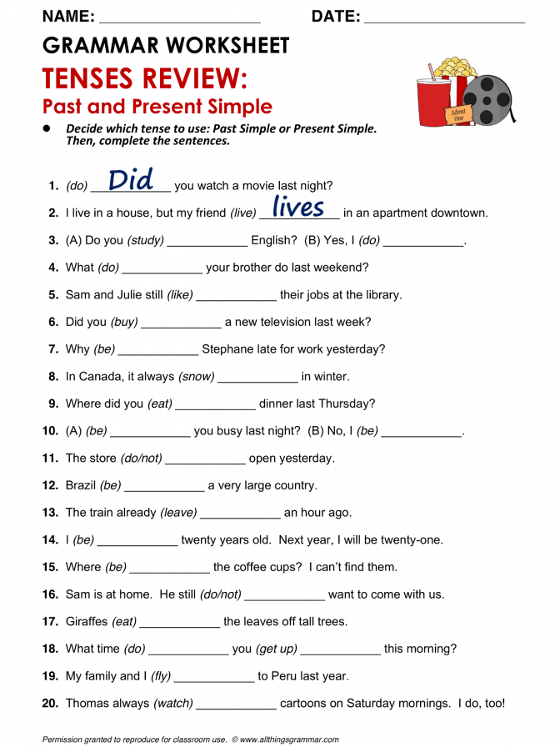

6. Vocabulary

Change- зміна, решта (чендч)

Chilly – прохолодний(чілі)

Choice- вибір(чойс)

To alike- схожий(елайк)

Ability- вміння(ебіліті)

To enjoy- насолоджуватись(енджой)

Mess- безлад(мес)

Self-check- самоперевірка(селф-чек)

7. Homework

1. Виконати вправу 1 та 2 подану нижче ( на граматику).

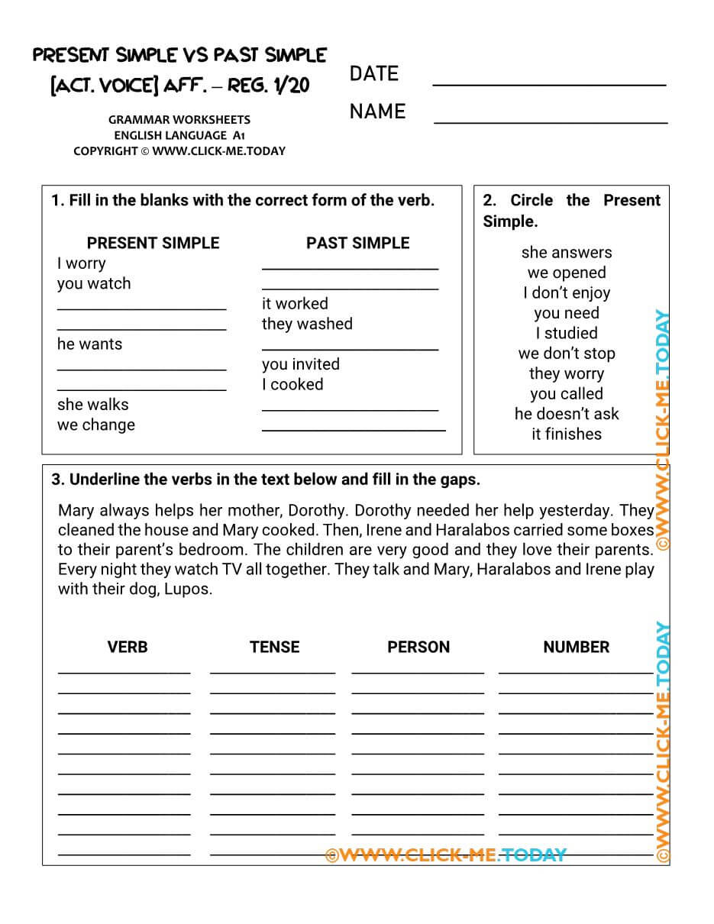

2. Вивчити слова в словнику у конспекті.